Jawaban kuis my sql

1. SELECT * FROM `anggotas` WHERE EXISTS (SELECT id_anggota FROM users WHERE users.id_anggota = anggotas.id);

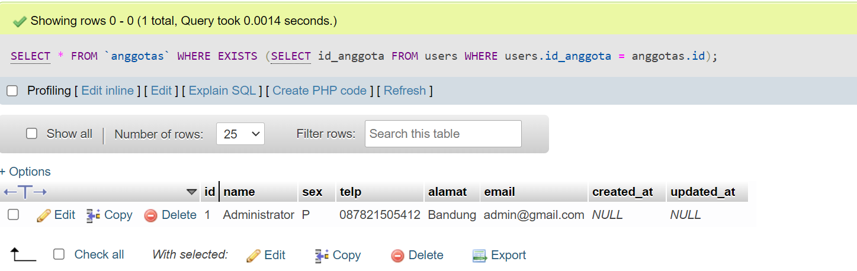

1. SELECT * FROM `anggotas` WHERE NOT EXISTS (SELECT id_anggota FROM users WHERE users.id_anggota = anggotas.id);

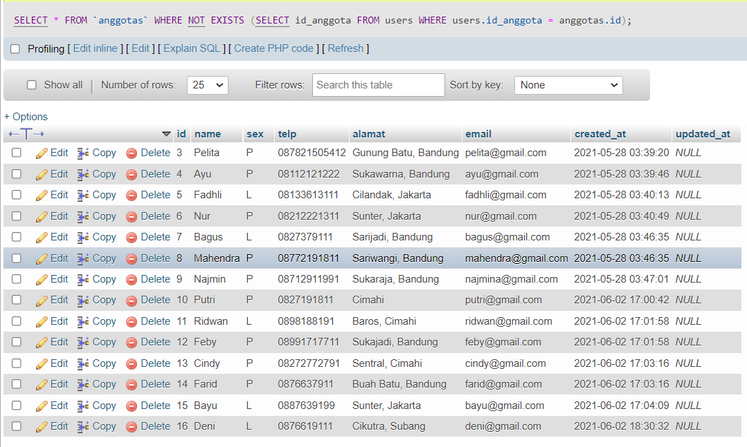

1. SELECT id, name FROM `anggotas` WHERE NOT EXISTS (SELECT id_anggota FROM peminjaman WHERE peminjaman.id_anggota = anggotas.id);

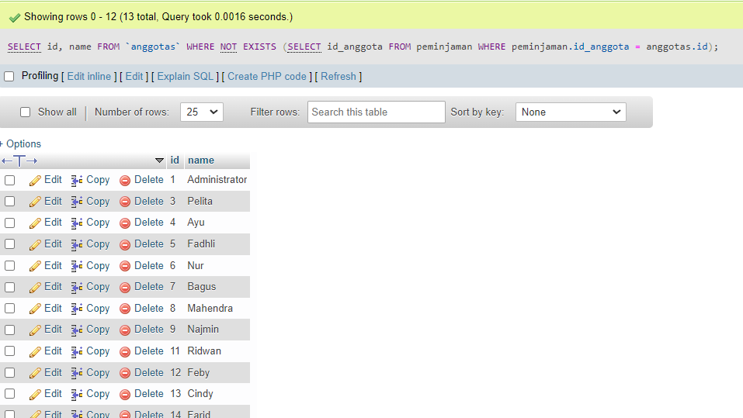

1. SELECT id, name, telp FROM `anggotas` WHERE EXISTS (SELECT id_anggota FROM peminjaman WHERE peminjaman.id_anggota = anggotas.id);

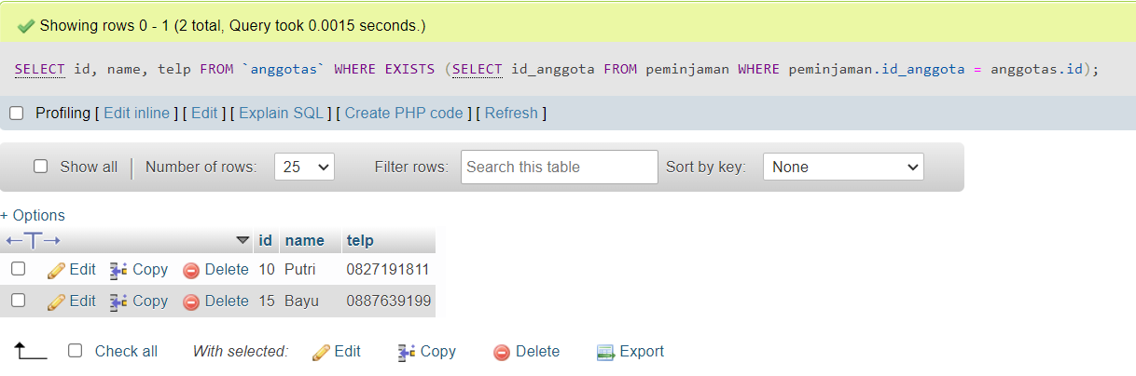

1. SELECT id, name, telp FROM `anggotas` WHERE EXISTS (SELECT id_anggota FROM peminjaman WHERE peminjaman.id_anggota = anggotas.id HAVING COUNT(peminjaman.id_anggota) > 1);

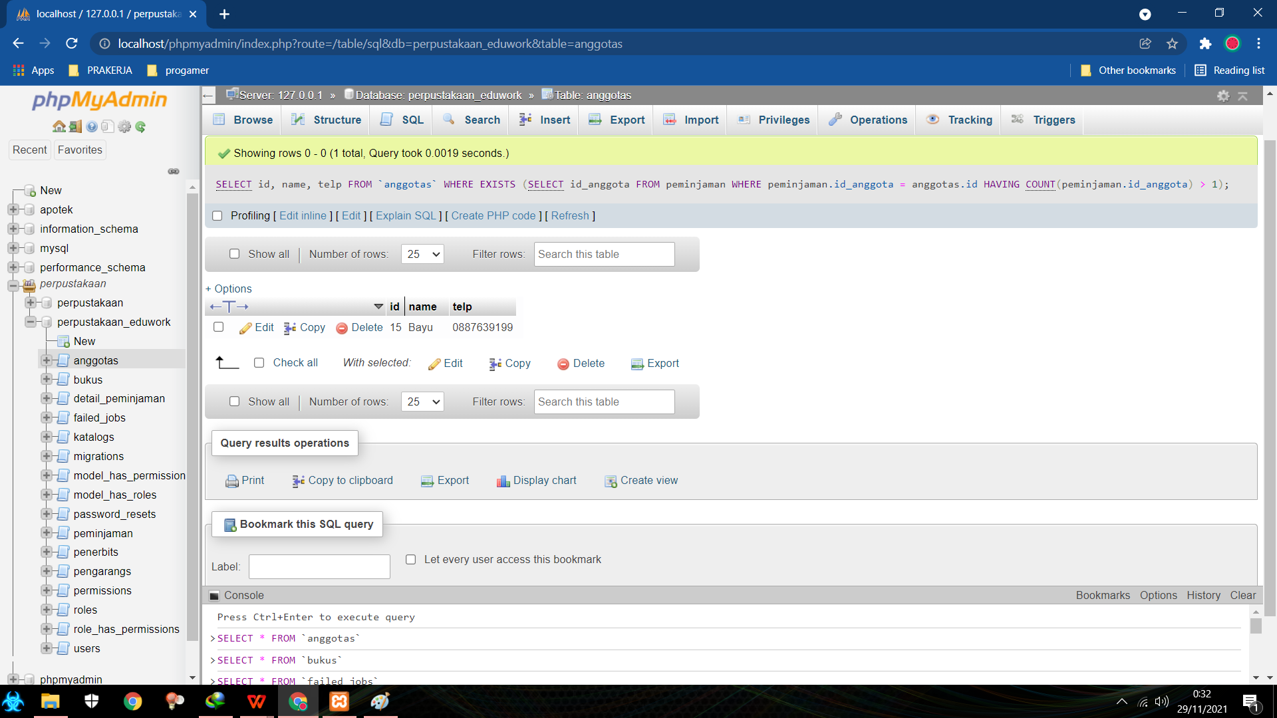

1. SELECT name, telp, alamat, tgl_pinjam, tgl_kembali FROM `anggotas` JOIN peminjaman ON peminjaman.id_anggota = anggotas.id WHERE EXISTS (SELECT id_anggota FROM peminjaman WHERE peminjaman.id_anggota = anggotas.id);

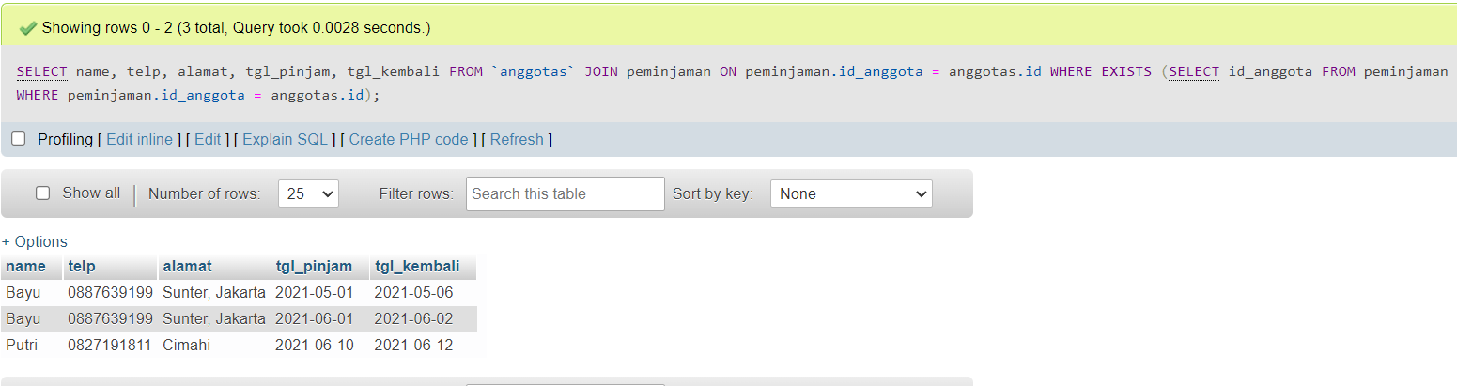

1. SELECT name, telp, alamat, tgl_pinjam, tgl_kembali FROM `anggotas` JOIN peminjaman ON peminjaman.id_anggota = anggotas.id WHERE EXISTS (SELECT id_anggota FROM peminjaman WHERE peminjaman.id_anggota = anggotas.id) AND MONTH(tgl_kembali) = 6;

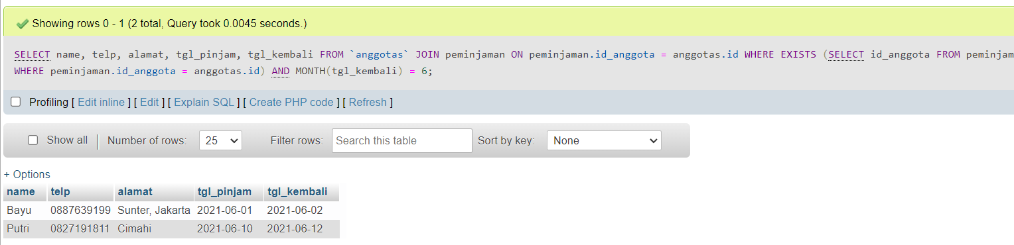

1. SELECT name, telp, alamat, tgl_pinjam, tgl_kembali FROM `anggotas` JOIN peminjaman ON peminjaman.id_anggota = anggotas.id WHERE EXISTS (SELECT id_anggota FROM peminjaman WHERE peminjaman.id_anggota = anggotas.id) AND MONTH(tgl_pinjam) = 5;

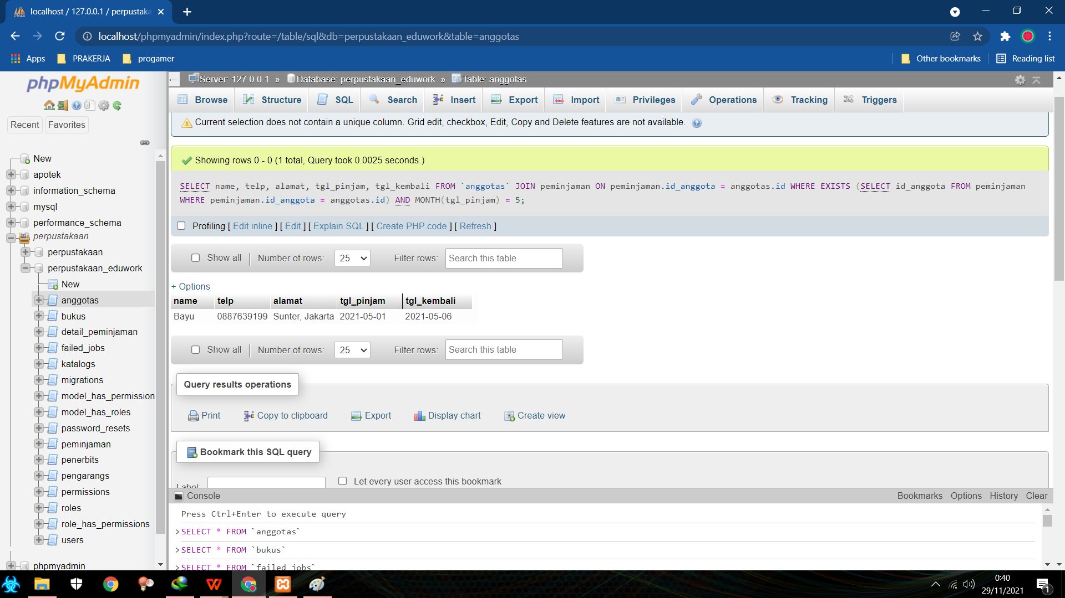

1. SELECT name, telp, alamat, tgl_pinjam, tgl_kembali FROM `anggotas` JOIN peminjaman ON peminjaman.id_anggota = anggotas.id WHERE EXISTS (SELECT id_anggota FROM peminjaman WHERE peminjaman.id_anggota = anggotas.id) AND MONTH(tgl_pinjam) = 6 AND MONTH(tgl_kembali) = 6;

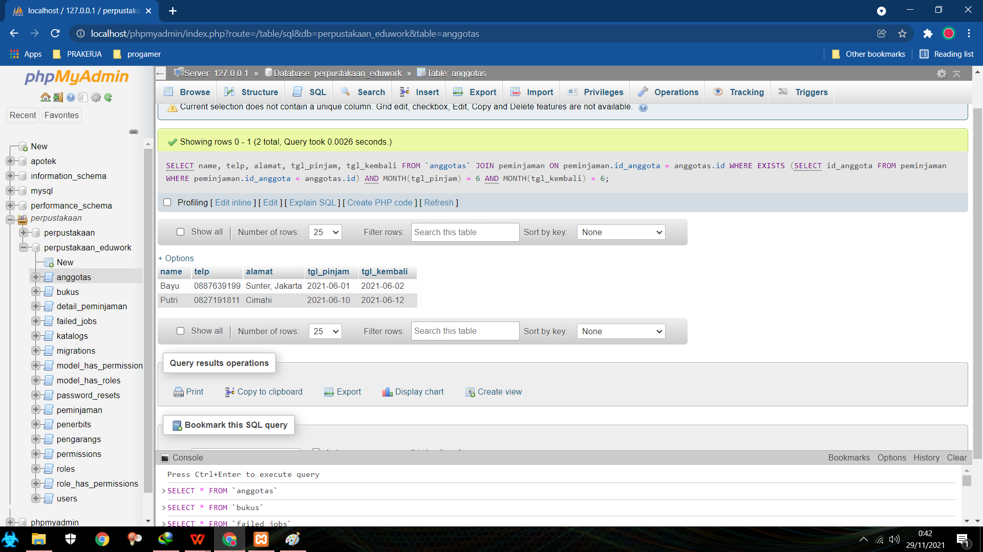

1. SELECT name, telp, alamat, tgl_pinjam, tgl_kembali FROM `peminjaman` RIGHT JOIN anggotas ON anggotas.id = peminjaman.id_anggota WHERE anggotas.alamat LIKE '%Bandung%';

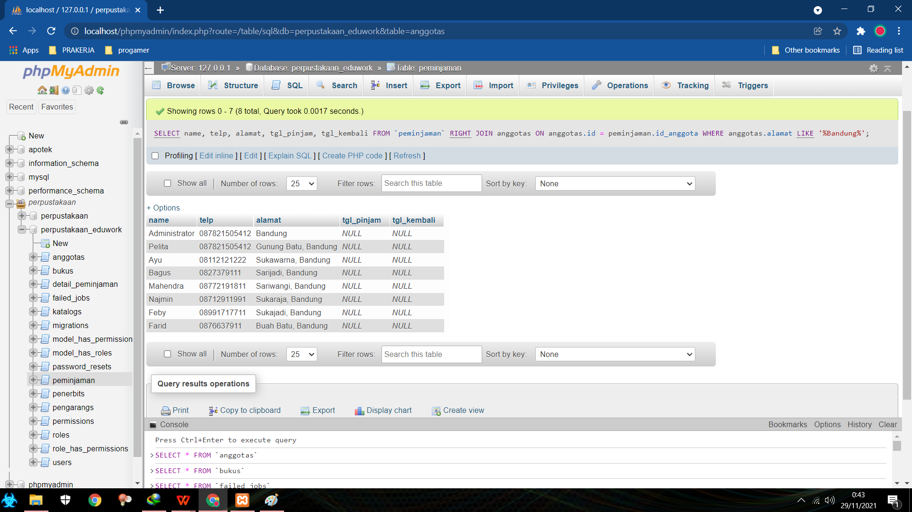

1. SELECT name, telp, alamat, tgl_pinjam, tgl_kembali FROM `peminjaman` RIGHT JOIN anggotas ON anggotas.id = peminjaman.id_anggota WHERE anggotas.alamat LIKE '%Bandung%' AND sex = 'p';

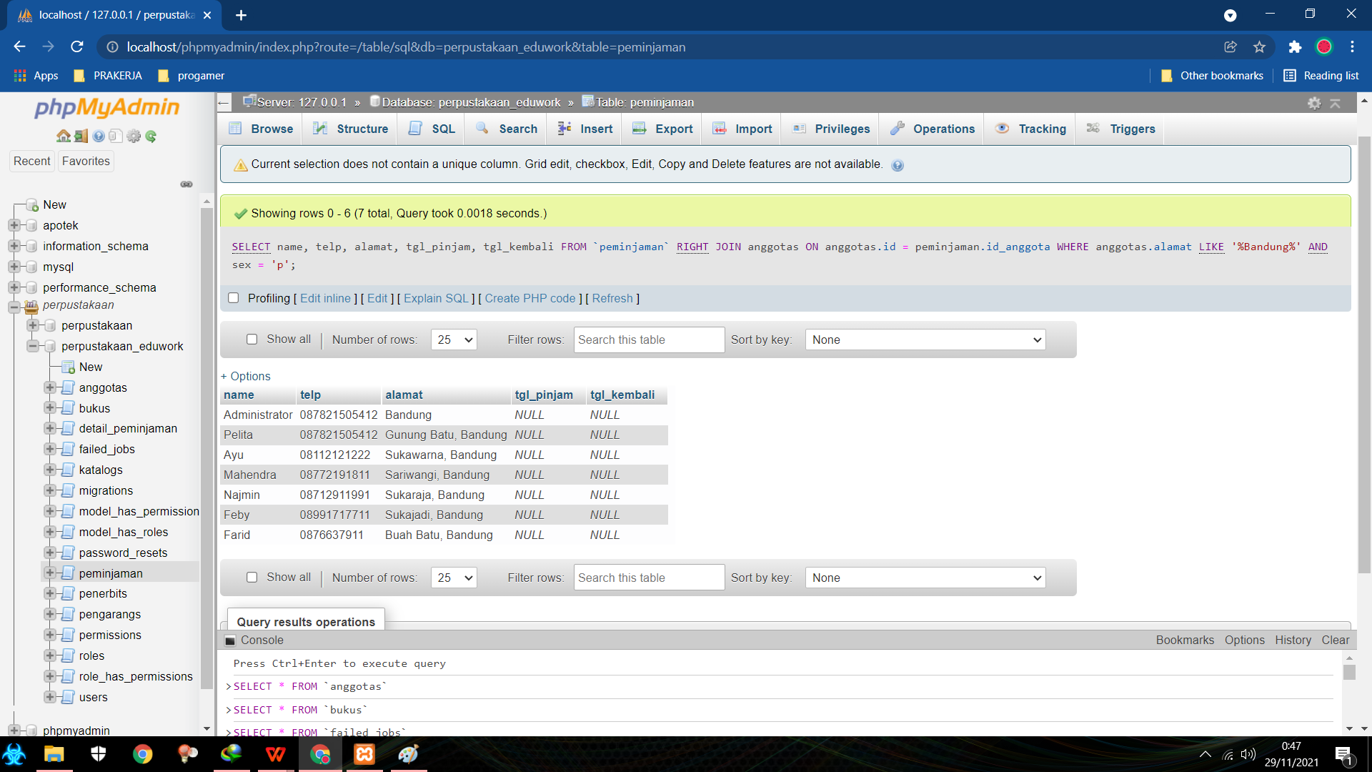

1. SELECT anggotas.name, telp, alamat, tgl_pinjam, tgl_kembali, isbn, qty FROM

`anggotas` JOIN peminjaman ON peminjaman.id_anggota = anggotas.id JOIN detail_peminjaman ON detail_peminjaman.id_peminjaman = peminjaman.id JOIN bukus ON bukus.id = detail_peminjaman.id_buku WHERE qty > 1;

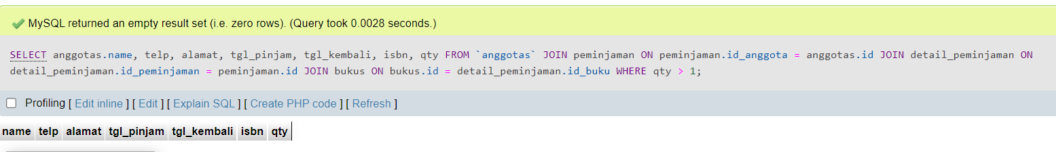

1. SELECT anggotas.name, telp, alamat, tgl_pinjam, tgl_kembali, isbn, qty, judul, harga_pinjam, qty*harga_pinjam AS total_harga FROM `anggotas` JOIN peminjaman ON peminjaman.id_anggota = anggotas.id JOIN detail_peminjaman ON detail_peminjaman.id_peminjaman = peminjaman.id JOIN bukus ON bukus.id = detail_peminjaman.id_buku;

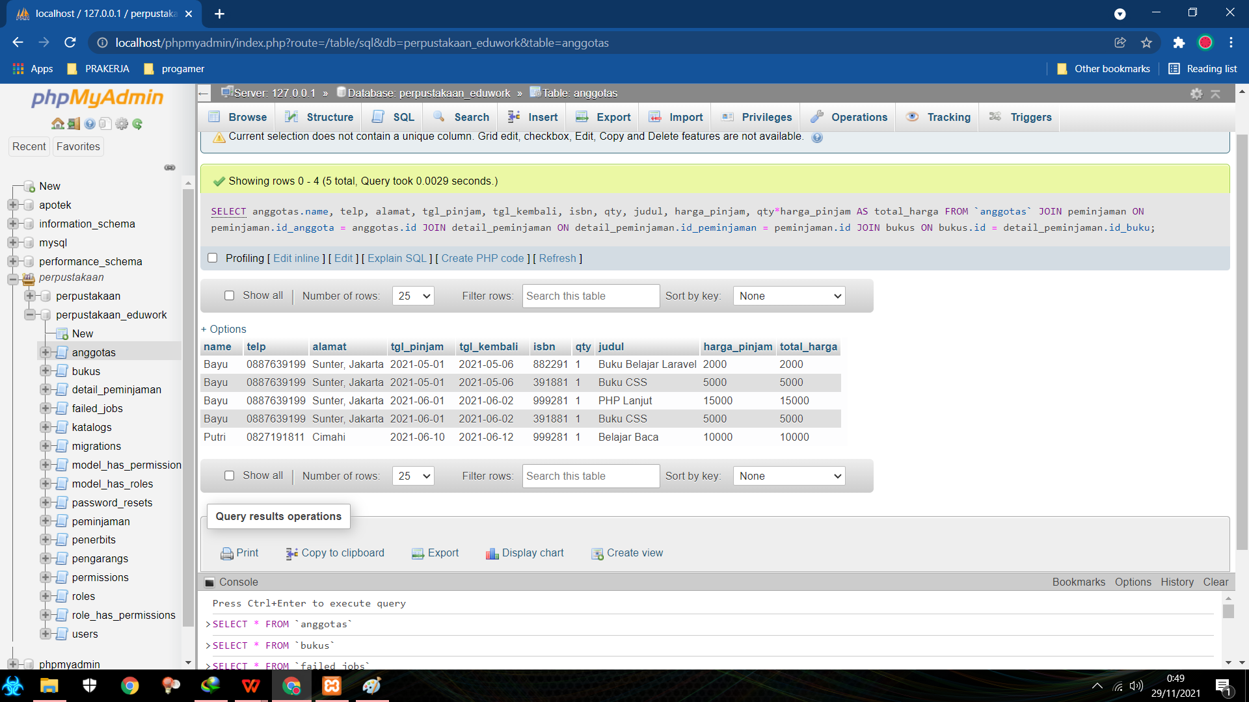

1. SELECT anggotas.name, anggotas.telp, anggotas.alamat, tgl_pinjam, tgl_kembali, isbn, qty, judul, nama_penerbit, nama_pengarang, katalogs.nama AS nama_katalog FROM `anggotas` JOIN peminjaman ON peminjaman.id_anggota = anggotas.id JOIN detail_peminjaman ON detail_peminjaman.id_peminjaman = peminjaman.id JOIN bukus ON bukus.id = detail_peminjaman.id_buku JOIN penerbits ON penerbits.id = bukus.id_penerbit JOIN pengarangs on pengarangs.id = bukus.id_pengarang JOIN katalogs ON katalogs.id = bukus.id_katalog;

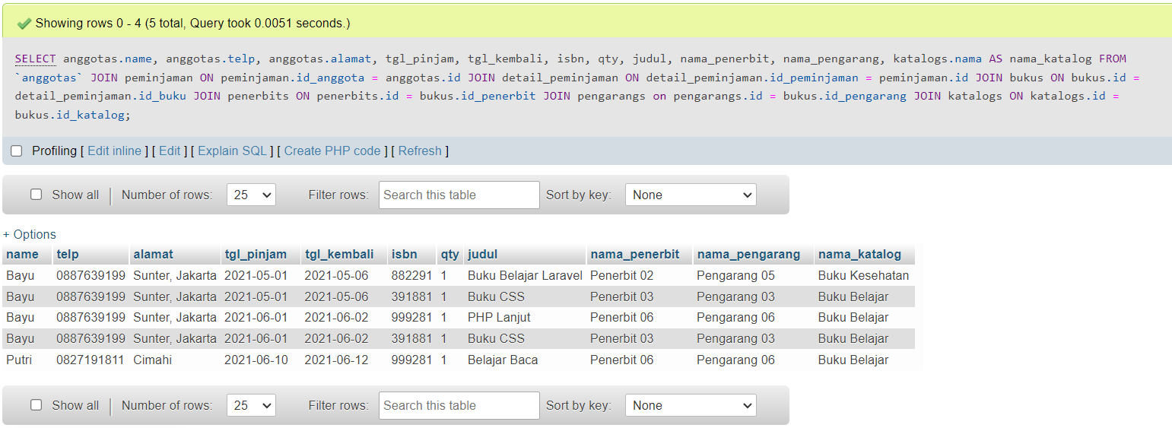

1. SELECT katalogs.*, bukus.judul FROM `katalogs` RIGHT JOIN bukus ON bukus.id_katalog = katalogs.id;

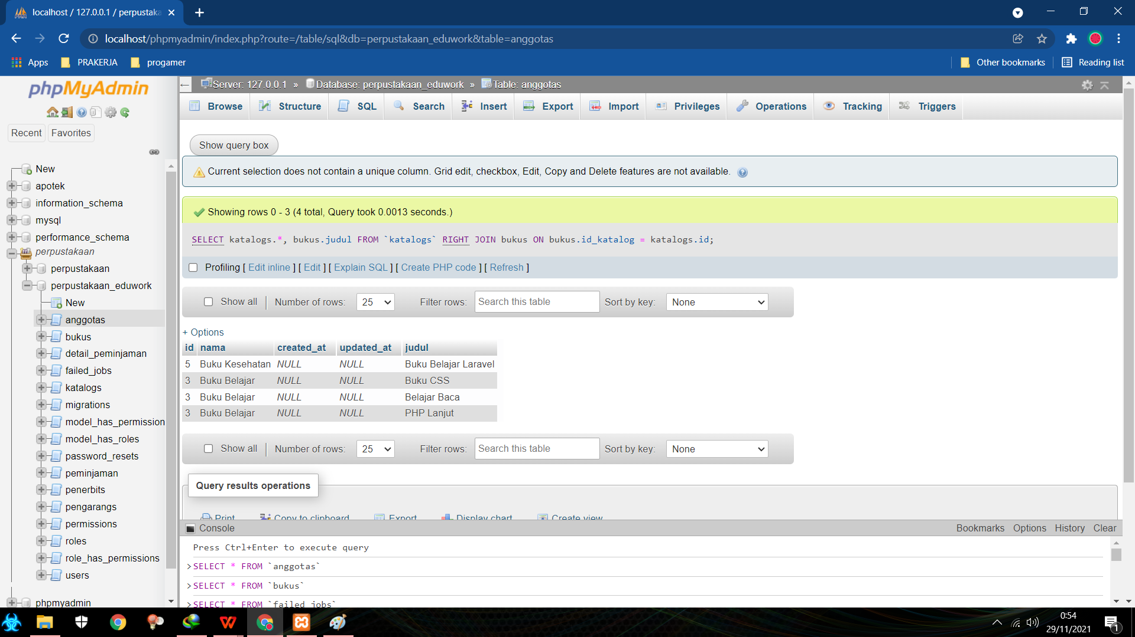

1. SELECT bukus.*, penerbits.nama_penerbit FROM bukus LEFT JOIN penerbits ON penerbits.id = bukus.id_penerbit;

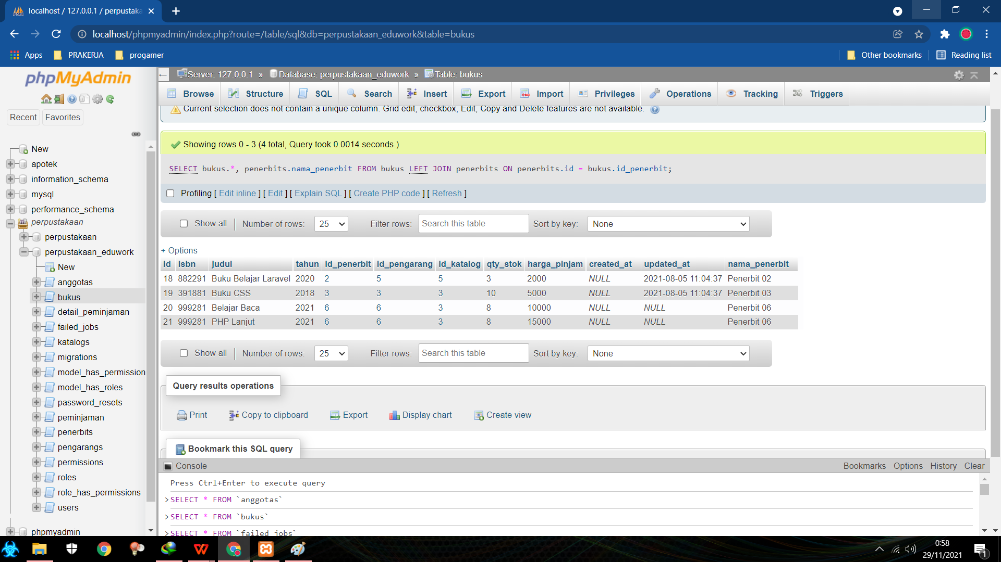

1. SELECT COUNT(id_pengarang) AS PG05 FROM `bukus` WHERE id_pengarang = 5;

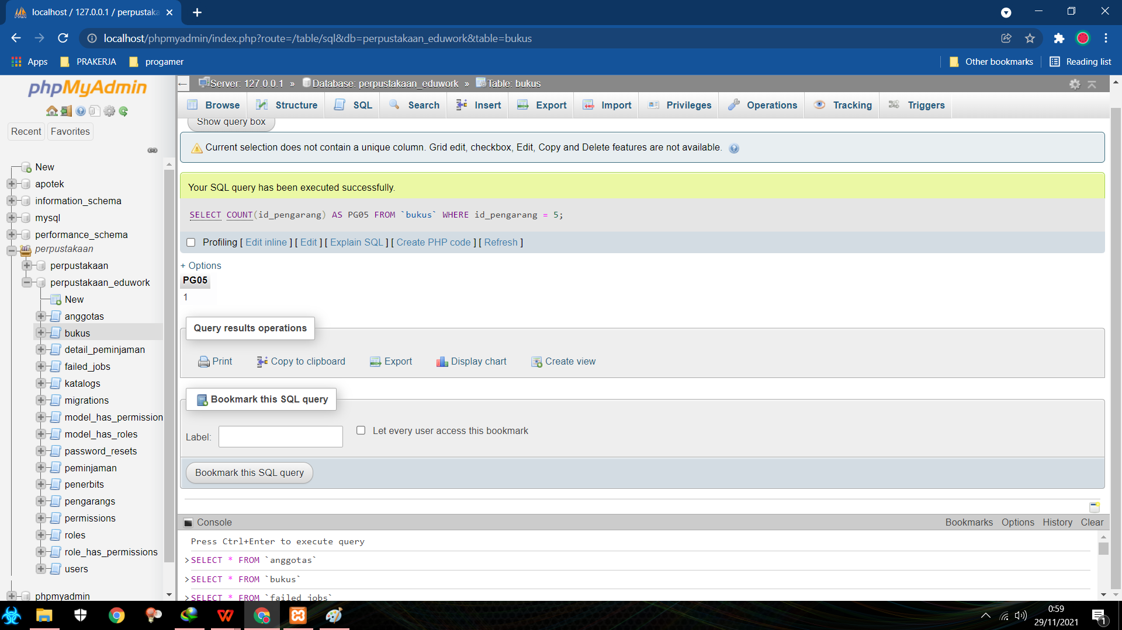

1. SELECT * FROM `bukus` WHERE harga_pinjam > 10000;

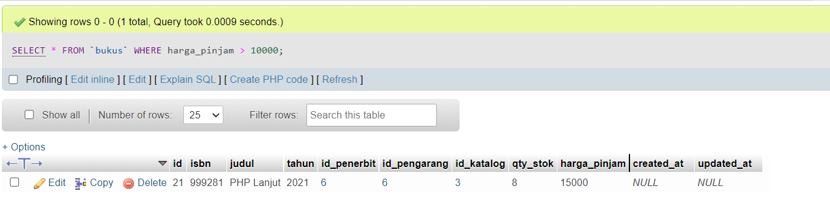

1. SELECT * FROM `bukus` WHERE qty_stok > 10 AND id_penerbit = 1;

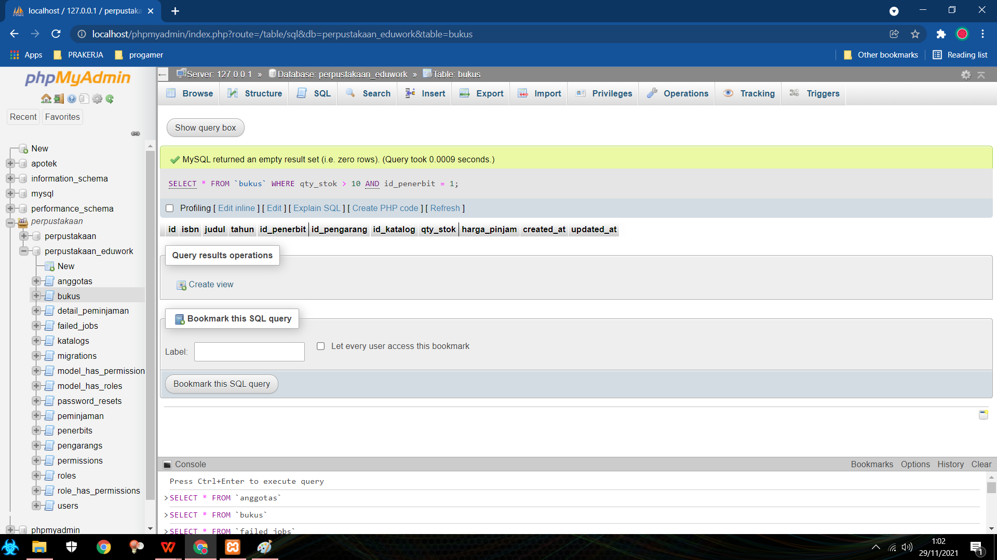

1. SELECT * FROM `anggotas` WHERE MONTH(created_at) >= 6;

